六年级数学 练习模拟卷（三）
（满分 100 分 考试时间 90 分钟）
班级 姓名 学号
题号 | 一 | 二 | 三 | 四 | 总分
得分
一、填空题（每题 2 分，共 28 分）
1. 分解素因数：126 = 。
2. −$1\frac{3}{4}$ 的倒数是 。
3. 1800 米是 2.4 千米的 。（用最简分数表示）
4. 已知 a、b 互为相反数，c、d 互为倒数，|m| = $\frac{1}{2}$，则 $\frac{a + b}{2026}$ + 4cd − 4m² = 。
5. 已知 |x − $\frac{2}{3}$| = $1\frac{1}{6}$，则 x = 。
6. 一个分数的分母比分子大 24，约分后是 $\frac{5}{9}$，原来的分数是 。
7. 用“>”将下列各数从大到小排列：−(−0.6)，−|−$\frac{2}{3}$|，|−$\frac{5}{8}$|，−(+$\frac{3}{5}$)，0。
。
8. 如果两个正整数的最大公因数是 12，最小公倍数是 180，那么这两个数是 。
9. 从 0、2、5、7、9 中选出三个数字，组成一个能同时被 2、3、5 整除的三位数，其中最小的是 。
10. 规定一种新运算：a ⊗ b = a × b − (a + b)。那么 (−2) ⊗ (3 ⊗ $\frac{1}{2}$) = 。
11. 小红比小明高 $\frac{1}{9}$，那么小明比小红矮 。（填几分之几）
12. 一根绳子，第一次剪去全长的 $\frac{1}{3}$，第二次剪去 $\frac{1}{3}$ 米，还剩 $5\frac{1}{3}$ 米，这根绳子原来长 米。
13. 如果 $\frac{a}{9}$ 是最简真分数，那么正整数 a 可以取的值共有 个。
14. 把 $\frac{5}{7}$ 化成循环小数后，小数点右边第 2026 位上的数字是 。
二、选择题（每题 2 分，共 14 分）
15. 下列说法正确的是（ ）
A. 0 是最小的有理数 B. 最小的正整数是 1
C. 有理数分为正有理数和负有理数 D. 两个素数的和一定是偶数
16. 在 $\frac{6}{24}$，$\frac{5}{30}$，$\frac{14}{35}$，$\frac{9}{45}$，$\frac{4}{18}$ 中，能化成有限小数的有（ ）
A. 2 个 B. 3 个 C. 4 个 D. 5 个
17. 下列各式中，计算结果是负数的是（ ）
A. (−2)⁴ B. −(−2)³ C. −|−2|² D. (−1)²⁰²⁶
18. 有理数 a、b 在数轴上的位置如图所示，下列结论正确的是（ ）
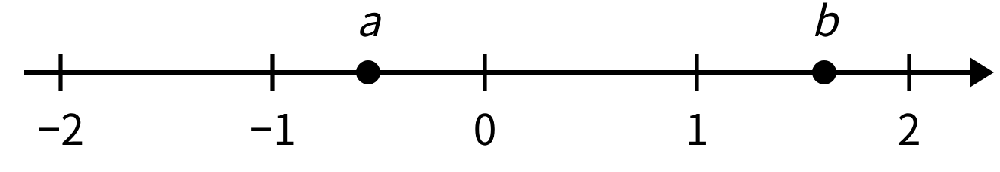
A. a + b < 0 B. a − b > 0 C. ab > 0 D. −a < b
19. 一项工程，甲单独做 12 天完成，乙单独做 15 天完成。甲每天比乙多完成这项工程的（ ）
A. $\frac{1}{3}$ B. $\frac{1}{60}$ C. $\frac{1}{4}$ D. 3
20. 如图，把一张长方形纸先竖着平均分成 5 份，取其中 3 份画上斜线“／”；再横着把整张纸平均分成 3 份，取其中 2 份画上斜线“＼”。双阴影部分占整张纸的几分之几，可以列式为（ ）
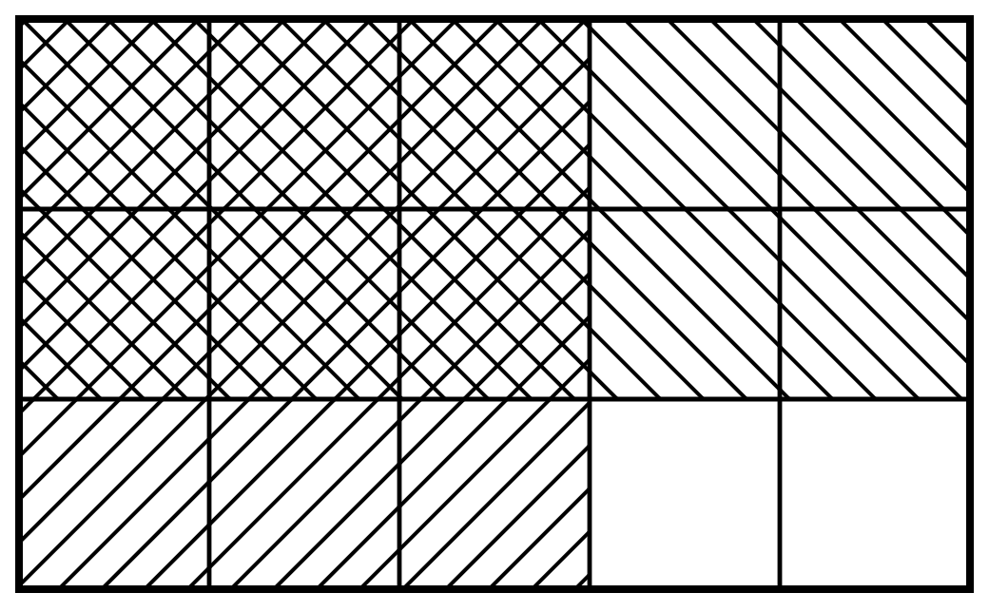
A. $\frac{2}{5}$ × $\frac{1}{3}$ B. $\frac{3}{5}$ × $\frac{1}{3}$ C. $\frac{3}{5}$ + $\frac{2}{3}$ D. $\frac{3}{5}$ × $\frac{2}{3}$
21. 如图所示的运算程序中，若开始输入的 x 的值为 3，第一次输出的结果是 10，返回进行第二次运算则输出的是 5，……，那么第 2026 次输出的结果是（ ）
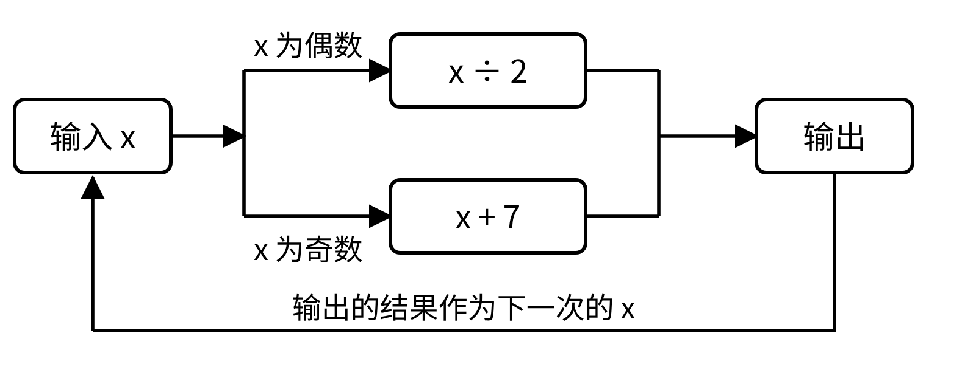
A. 3 B. 5 C. 10 D. 12
三、简答题（共 32 分）
22. 计算（每小题 4 分，共 16 分）：
(1) −0.75 + $2\frac{1}{3}$ − (−$1\frac{1}{4}$) − $4\frac{2}{3}$ | (2) ($\frac{5}{6}$ − $\frac{3}{8}$ + $\frac{7}{12}$) × (−48)
(3) 1.25 × $2\frac{3}{5}$ − $\frac{5}{4}$ × (−1.4) − $1\frac{1}{4}$ × 3（用简便方法） | (4) −2⁴ ÷ (−$\frac{4}{3}$)² − (−1)²⁰²⁷ × |−3 + $\frac{1}{2}$|
23. （4 分）下面是小明计算 −2² + 12 ÷ (−2)³ × 4 的过程：
解：原式 = −2² + 12 ÷ (−2)³ × 4 | ② = −4 + 12 ÷ (−32)
① = −4 + 12 ÷ (−8) × 4 | ③ = −4 − $\frac{3}{8}$ = −$\frac{35}{8}$
他的解法正确吗？如果不正确，他从第 步开始出错，请从这一步开始写出正确过程。

24. （4 分）解方程：2x − $1\frac{1}{2}$ = $\frac{3}{4}$ × $2\frac{2}{3}$

25. （4 分）求 60、90、150 的最大公因数和最小公倍数。

26. （4 分）(1) 如图，数轴上相邻两个刻度之间的距离相等，已知点 A 表示的数是 $\frac{1}{3}$，那么点 B 表示的数是 。
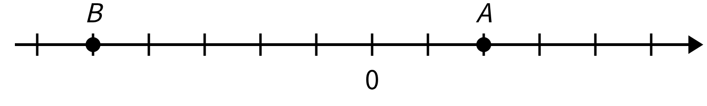
(2) 在数轴上，到表示 −1 的点的距离为 $2\frac{3}{4}$ 个单位长度的点所表示的数是 。

四、解答题（共 26 分）
27. （5 分）某面包店计划每天卖出 200 个面包，实际每天卖出的数量与计划相比（超过记为正，不足记为负，单位：个）如下：
星期一 | 星期二 | 星期三 | 星期四 | 星期五 | 星期六 | 星期日
+12 | −8 | +15 | −20 | +6 | +25 | −10
(1) 卖得最多的一天比卖得最少的一天多卖多少个？

(2) 这一周一共卖出多少个面包？

(3) 如果每个面包赚 1.5 元，这一周共赚多少元？

28. （5 分）在一条长 864 米的公路一侧，原来从一端开始每隔 18 米挖一个树坑（两端都挖），挖好后，改为每隔 24 米种一棵树（两端都种）。(1) 有多少个坑可以直接用？(2) 有多少个坑要填掉？(3) 还需要新挖多少个坑？

29. （6 分）一辆汽车从甲地开往乙地，按原计划的速度行驶需要 5 小时。
(1) 如果从出发起就把速度提高 $\frac{1}{4}$，那么只需要多少小时？
(2) 实际情况是：汽车先按原速度行驶了 120 千米，然后把速度提高 $\frac{1}{4}$，结果比原计划早到 36 分钟。原计划的速度是每小时多少千米？甲、乙两地相距多少千米？

30. （5 分）阅读理解：计算 S = $\frac{1}{2}$ + $\frac{1}{4}$ + $\frac{1}{8}$ + $\frac{1}{16}$ + $\frac{1}{32}$ + $\frac{1}{64}$。
两边都乘 2：2S = 1 + $\frac{1}{2}$ + $\frac{1}{4}$ + $\frac{1}{8}$ + $\frac{1}{16}$ + $\frac{1}{32}$；
用 2S 减去 S，中间相同的项全部抵消：2S − S = 1 − $\frac{1}{64}$，所以 S = 。这种方法叫“错位相减”。
用同样的方法计算：(2) $\frac{1}{3}$ + $\frac{1}{9}$ + $\frac{1}{27}$ + $\frac{1}{81}$； (3) 2 + 2² + 2³ + … + 2¹⁰。

31. （5 分）一只电子跳蚤从数轴上表示 −2 的点 P₀ 出发：第 1 次向右跳 1 个单位长度到 P₁，第 2 次向左跳 2 个单位长度到 P₂，第 3 次向右跳 3 个单位长度到 P₃，……按这样的规律跳下去。
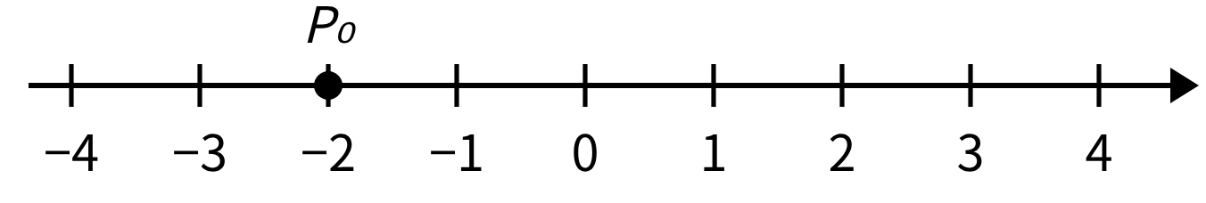
(1) 点 P₄ 表示的数是 ； (2) 点 P₂₀₂₆ 表示的数是 ；
(3) 电子跳蚤跳完第几次后，第一次落在表示 20 的点上？请说明理由。

